Persoonlijk Ontwikkelings Plan van: |  |  | Datum:
Taal | 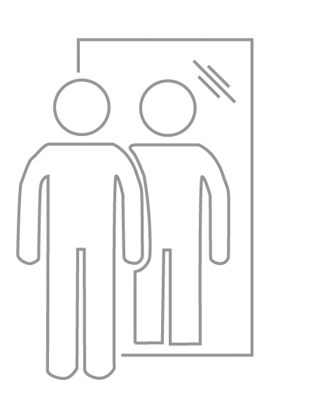  Perceptie | 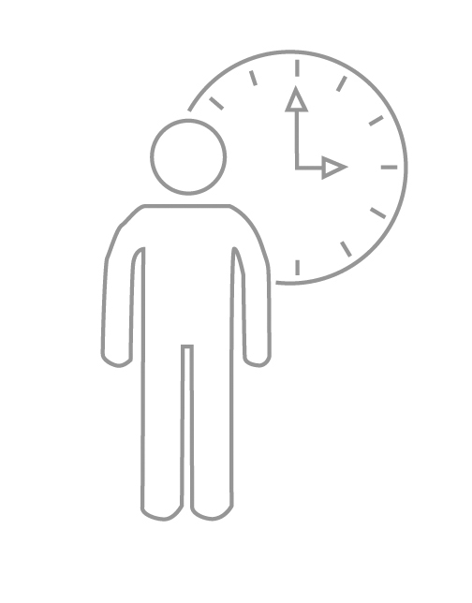  Oriëntatie in tijd en ruimte | Geweten | Motoriek | Geheugen | Zelfcontrole
Mijn doel is:

Ik wil graag leren:

Zo ga ik het doen:

Dit heb ik nodig:

Mijn leraar helpt mij door:

Reflectie:

Hoe gaat het met mijn doel?

Wat heb ik geleerd?

Waar ben ik goed in?

Mijn volgende stap wordt:

